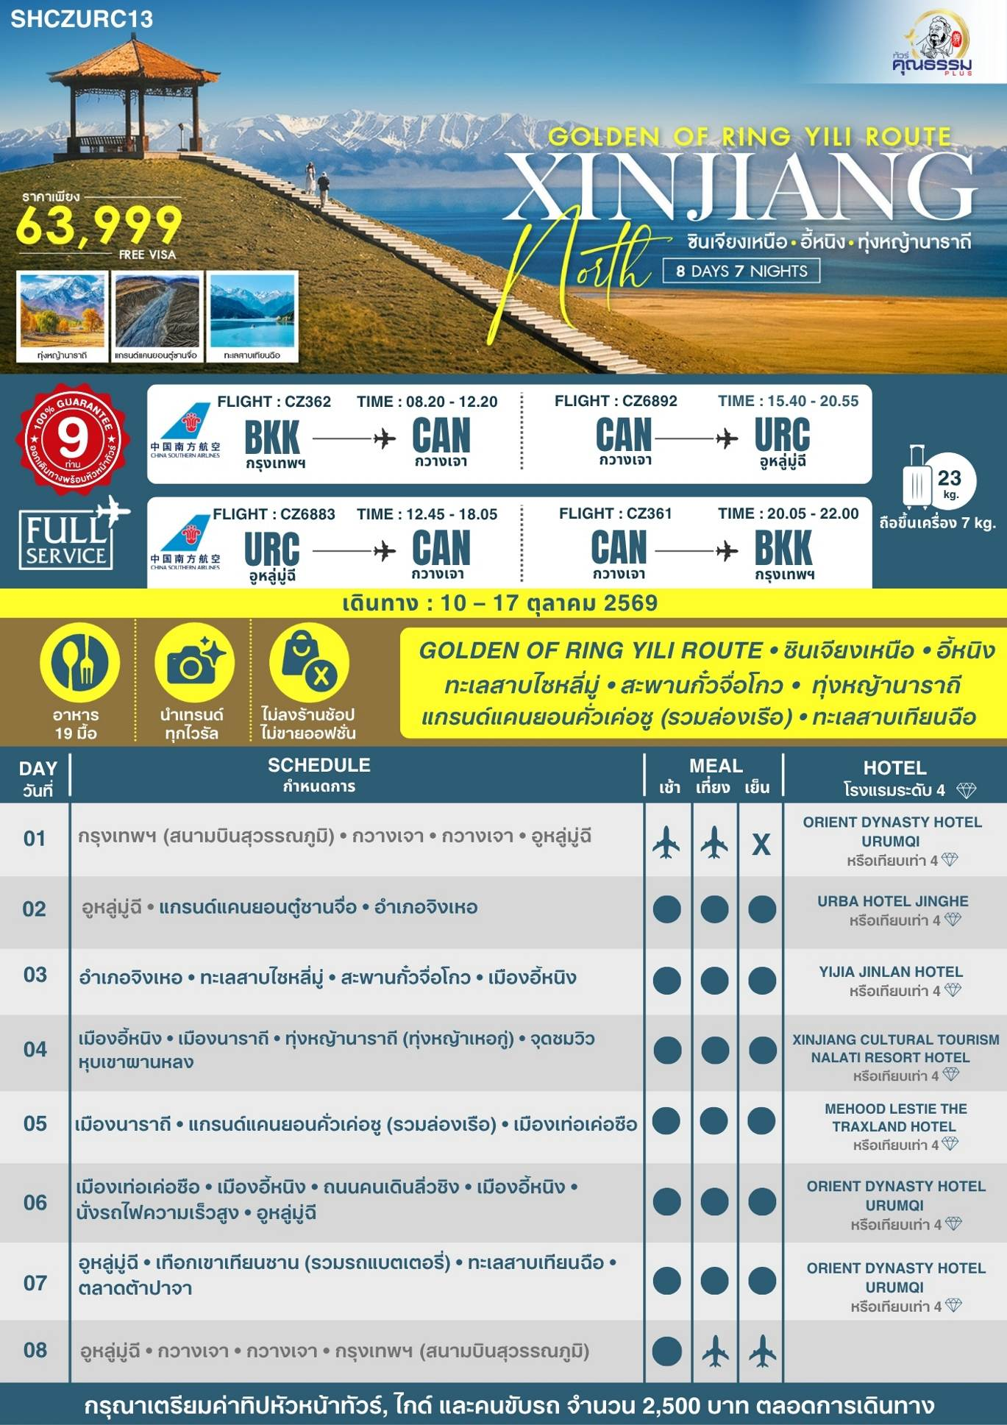
โปรแกรมการเดินทาง
วันแรก กรุงเทพฯ (สนามบินสุวรรณภูมิ) • กวางเจา (CZ362:08.20-12.20) • กวางเจา • อูหลู่มู่ฉี
(CZ6892:15.40-20.55)

05.00 น. พร้อมกันที่ สนามบินสุวรรณภูมิ ณ อาคารผู้โดยสารขาออก (ระหว่างประเทศ) ชั้น 4 ประตู 9 บริเวณ ISLAND-U สายการบิน CHINA SOUTHERN AIRLINE (CZ) โดยมีเจ้าหน้าที่จากทางบริษัทฯ คอยต้อนรับ และอำนวยความสะดวกแด่ท่านก่อนออกเดินทาง
08.20 น. เหินฟ้าสู่ กวางเจา โดยสายการบิน CHINA SOUTHERN AIRLINE เที่ยวบินที่ CZ362
• เที่ยวบินหรือเวลาอาจมีการเปลี่ยนแปลง ทั้งนี้ขึ้นอยู่กับสายการบินเป็นผู้กำหนด
• ขอสงวนสิทธิ์ในการเลือกที่นั่งบนเครื่องบิน เนื่องจากการจัดที่นั่งบนเครื่องบิน เป็นสิทธิ์ของเจ้าหน้าที่เช็คอิน ซึ่งทางบริษัทไม่สามารถเข้าไปแทรกแซงได้
กรณีผู้เดินทาง ต้องการขอวีลแชร์ที่สนามบิน กรุณาแจ้งกับทางบริษัททัวร์ฯทันที หลังจากที่ท่าน
ชำระเงินมัดจำค่าทัวร์เรียบร้อยแล้ว
หมายเหตุ: หากผู้เดินทางต้องการนำวีลเเชร์ส่วนตัวไปเอง จะต้องเป็นวีลแชร์ที่ไม่มีแบตเตอรี่
(บริการอาหารว่างและเครื่องดื่มบนเครื่อง)

**การบริการอาหารและเครื่องดื่มบนเครื่องบิน เป็นบริการของสายการบิน ทั้งนี้อาจจะมีการเปลี่ยนแปลงได้ขึ้นอยู่กับนโยบายของสายการบิน โดยไม่ต้องเเจ้งให้ทราบล่วงหน้า**
12.20 น. เดินทางถึง สนามบินไป่หวิน เมืองกวางเจา เมืองหลวงของมณฑลกวางตุ้ง ซึ่งเป็นเมืองใหญ่ที่เติบโตอย่างรวดเร็วจากธุรกิจการค้า นอกจากนี้ยังมีอาหารและภาษาที่เป็นเอกลักษณ์ของมณฑลนี้
จากนั้นนำท่านต่อเครื่องเดินทางสู่ เมืองอูหลู่มู่ฉี
15.40 น. เหินฟ้าสู่ เมืองอูหลู่มู่ฉี โดยสายการบิน CHINA SOUTHERN AIRLINE เที่ยวบินที่ CZ6892
(บริการอาหารและเครื่องดื่มบนเครื่อง)

**การบริการอาหารและเครื่องดื่มบนเครื่องบิน เป็นบริการของสายการบิน ทั้งนี้อาจจะมีการเปลี่ยนแปลงได้ขึ้นอยู่กับนโยบายของสายการบิน โดยไม่ต้องเเจ้งให้ทราบล่วงหน้า**
20.55 น. เดินทางถึง เมืองอูหลู่มู่ฉี เมืองเอกของมณฑลซินเจียง พลเมืองของซินเจียงกว่า 70%นับถือศาสนาอิสลาม อีกทั้งภาษา สำคัญคือ เว่ยอู๋เอ่อร์ รองลงมาคือภาษาจีนกลาง หลังจากผ่านพิธีการตรวจคนเข้าเมืองและรับสัมภาระเรียบร้อยแล้ว นำท่านเดินทางสู่ที่พัก
พักที่ ORIENT DYNASTY HOTEL URUMQI หรือเทียบเท่าระดับ 4
วันที่สอง อูหลู่มู่ฉี • แกรนด์แคนยอนตู๋ซานจื่อ • อำเภอจิงเหอ
เช้า รับประทานอาหารเช้า ณ ห้องอาหารโรงแรม
นำท่านเดินทางสู่ แกรนด์แคนยอนตู๋ซานจื่อ (ใช้เวลาเดินทางประมาณ 3.30 ชั่วโมง) เป็นดินแดนที่ธรรมชาติสร้างขึ้นมาหลายล้านปี อันเนื่องจากการไหลเซาะของน้ำหิมะที่ไหลผ่านจากภูเขาเทียนซาน ใต้จรดเหนือมีความยาว 20 กิโลเมตร ส่วนเว้าของหุบเขาลึก 100-400 เมตร กว้าง 800-1,000 เมตร สูง 200 กว่าเมตร ผาหินตั้งตระง่านสูงๆ ต่ำๆ ราวกับป่าหินที่ถูกเสริมสร้างจากสวรรค์ เรียงรายเป็นชั้นๆ บ้างคล้ายภูเขาหิมะ ช่องแคบ สนามหญ้า และลำห้วยไหลผ่านส่องสะท้านสีสันสวยงามอีกภาพหนึ่ง
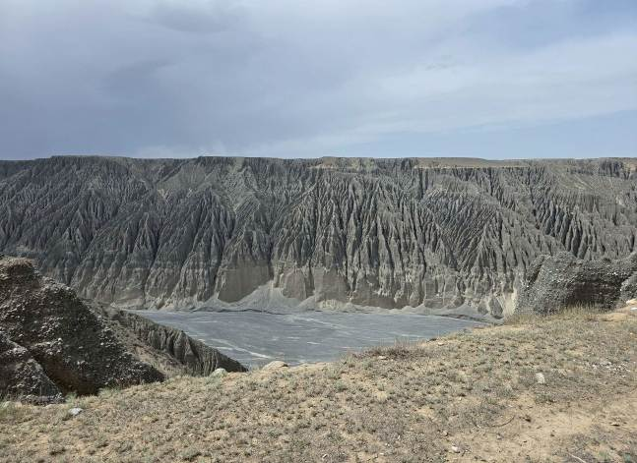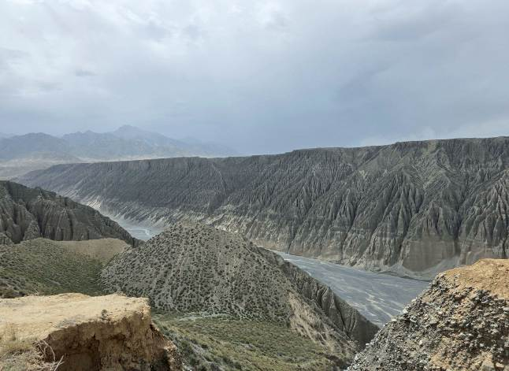

เที่ยง รับประทานอาหารกลางวันสไตล์ซินเจียง
บ่าย นำท่านเดินทางสู่ อำเภอจิงเหอ (ใช้เวลาเดินทางประมาณ 3 ชั่วโมง) ตั้งอยู่ใจกลางเขตปกครองตนเองบอร์ตาลา มองโกล เป็นเขตปกครองตนเองทางตอนเหนือของซินเจียงมีพื้นที่ประมาณ 11,181 ตร.กม. และมีประชากรราว 126,000 คน และเมืองนี้ยังเป็นจุดเชื่อมทางรถไฟกับเมืองต่างๆอีกด้วย
ค่ำ รับประทานอาหารค่ำสไตล์ซินเจียง
พักที่ URBA HOTEL JINGHE หรือเทียบเท่าระดับ 4
วันที่สาม อำเภอจิงเหอ • ทะเลสาบไซหลี่มู่ • สะพานกั๋วจื่อโกว • เมืองอี้หนิง

เช้า รับประทานอาหารเช้า ณ ห้องอาหารโรงแรม
นำท่านเดินทางสู่ ทะเลสาบไซหลี่มู่ (ใช้เวลาเดินทางประมาณ 3 ชั่วโมง) หรือที่รู้จักกันในนามทะเลสาบเซย์ราม (Sayram Lake) อยู่ในอ้อมกอดแห่งขุนเขาเทียนซาน ทะเลสาบไซหลี่มู่อยู่ในวงล้อมของเทือกเขาเทียนซานด้านตะวันตกเฉียงเหนือ ตั้งอยู่บนความสูง 2,073 เมตรจากระดับน้ำทะเล และมีความลึกสุด 86 เมตร1 เป็นทะเลสาบที่มีขนาดใหญ่ที่สุดในมณฑลซินเจียง12 เกิดจากการบิดตัวของแนวเทือกเขาหิมาลัย ทำให้บริเวณนี้มีการยุบตัวและเกิดเป็นทะเลสาบ1ทะเลสาบไซหลี่มู่ได้รับการขนานนามว่า "ทะเลสาบสรวงสวรรค์" เนื่องจากทิวทัศน์รอบทะเลสาบเต็มไปด้วยทุ่งหญ้าเขียวขจี ซึ่งในช่วงประมาณเดือนตุลาคมของทุกปี เป็นช่วงฤดูใบไม้เปลี่ยนสี ให้ท่านได้สัมผัสชมบรรยากาศทิวทัศน์เหลืองทอง มีดอกไม้ป่าสีเหลือง สีชมพู สีม่วง อยู่ทั่วไป และมีภูเขารอบทะเลสาบปกคลุมด้วยหิมะ1 นอกจากนี้ยังเป็นที่รู้จักในชื่อ "หยดน้ำตาหยดสุดท้ายของแอตแลนติก" เนื่องจากได้รับอิทธิพลจากกระแสน้ำอุ่นจากมหาสมุทรแอตแลนติก
หมายเหตุ: **รูปภาพใช้ประกอบการโฆษณาถึงช่วงใบไม้เปลี่ยนสี** ซึ่งใบไม้จะเปลี่ยนสี จำนวน มาก หรือ น้อย ทั้งนี้ขึ้นอยู่กับสภาพภูมิอากาศในแต่ละปี

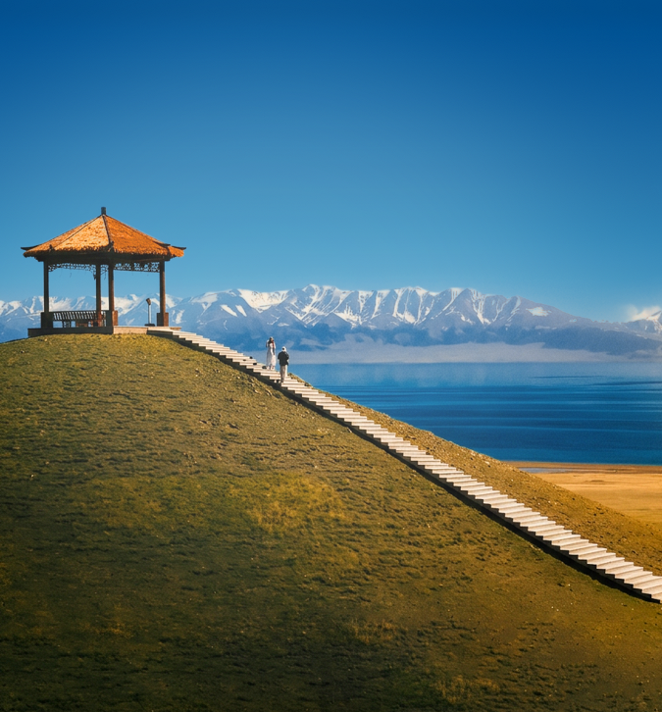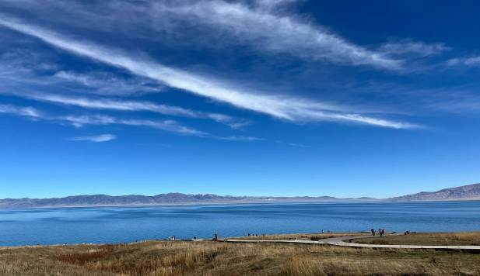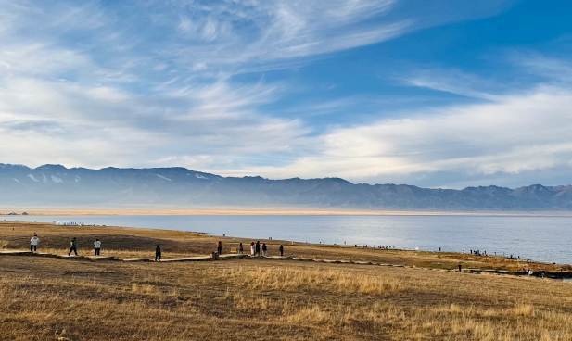

เที่ยง รับประทานอาหารกลางวันสไตล์ซินเจียง
บ่าย นำท่านเดินทางสู่ สะพานกั๋วจื่อโกว เป็นสะพานที่มีชื่อเสียงและสวยงามแห่งหนึ่งในประเทศจีน ตั้งอยู่ในเขตปกครองตนเองซินเจียงอุยกูร์ สะพานนี้เป็นส่วนหนึ่งของทางหลวง G30 ที่เชื่อมต่อระหว่างเมือง อูหลู่มูฉี และเมืองอี้หนิง ที่มีทิวทัศน์สวยงามและมีชื่อเสียงในซินเจียง สะพานกั๋วจื่อโกวเป็นสะพานแขวน (suspension bridge) ที่มีความยาวประมาณ 700 เมตร สูงจากพื้นหุบเขาประมาณ 200 เมตร ออกแบบมาเพื่อให้ทนต่อสภาพอากาศที่รุนแรงและแผ่นดินไหว สะพานนี้ช่วยลดระยะเวลาและความยากลำบากในการเดินทางผ่านหุบเขากั๋วจื่อโกว ซึ่งเดิมทีเป็นเส้นทางที่คดเคี้ยวและอันตรายและเป็นส่วนหนึ่งของเส้นทางสายไหมใหม่ (New Silk Road) ที่เชื่อมต่อจีนกับเอเชียกลางและยุโรป บริเวณรอบสะพานมีทิวทัศน์ของหุบเขา ทุ่งหญ้า และป่าสนที่สวยงาม โดยเฉพาะในฤดูร้อนและฤดูใบไม้ร่วง เป็นจุดท่องเที่ยวที่ได้รับความนิยมจากนักท่องเที่ยวทั้งในและนอกประเทศ ให้ท่านแวะชมสะพานและถ่ายรูปได้จากจุดชมวิวหลายแห่งรอบหุบเขา
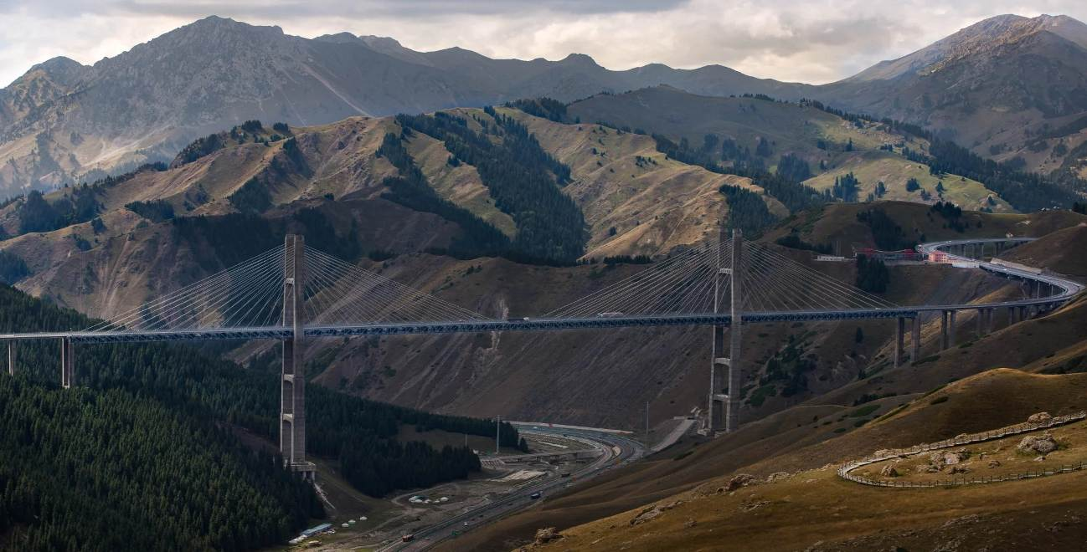

นำท่านเดินทางสู่ เมืองอี้หนิง (ใช้เวลาเดินทางประมาณ 3 ชั่วโมง) เป็นเมืองสำคัญทางตะวันตกของเขตปกครองตนเองซินเจียงอุยกูร์ ประเทศจีน ตั้งอยู่ใกล้ชายแดนประเทศคาซัคสถาน และเป็นศูนย์กลางทางเศรษฐกิจ การค้า และวัฒนธรรมของภูมิภาคนี้นอกจากนี้ยังเป็นหุบเขาที่อุดมสมบูรณ์และมีทิวทัศน์สวยงาม
ค่ำ รับประทานอาหารค่ำ เมนู..บุฟเฟต์หม้อไฟ
พักที่ YIJIA JINLAN HOTEL หรือเทียบเท่าระดับ 4
วันที่สี่ เมืองอี้หนิง • เมืองนาราถี • ทุ่งหญ้านาราถี (ทุ่งหญ้าเหอกู่) • จุดชมวิวหุบเขาผานหลง

เช้า รับประทานอาหารเช้า ณ ห้องอาหารโรงแรม
นำท่านเดินทางสู่ เมืองนาราถี (ใช้เวลาเดินทางประมาณ 3.30 ชั่วโมง) เป็นเมืองเล็ก ๆ ที่ตั้งอยู่ในหุบเขาอีหลี ในเขตปกครองตนเองซินเจียงอุยกูร์ เมืองนี้เป็นที่รู้จักจากทิวทัศน์ธรรมชาติที่สวยงามและเป็นจุดหมายปลายทางยอดนิยมสำหรับนักท่องเที่ยวที่ชื่นชอบธรรมชาติ หุบเขาอีหลีซึ่งเป็นหุบเขาที่อุดมสมบูรณ์และมีทิวทัศน์ธรรมชาติที่สวยงาม จากนั้นนำท่านสู่ ทุ่งหญ้านาราถี (ทุ่งหญ้าเหอกู่) ชมทุ่งหญ้าอันกว้างใหญ่ที่สวยงามและเป็นที่นิยมในหมู่นักท่องเที่ยว ทุ่งหญ้านาราถี อยู่ติดกับจุดตัดของทางหลวงแผ่นดินหมายเลข217 (Duku Highway) และทางหลวงแผ่นดินหมายเลข 218 ข้างในมีสถานที่ท่องเที่ยวอย่างทุ่งหญ้าเฉียซี คาลาจุ้น อยู่อีกด้วย เป็น 1 ใน 6 ทุ่งหญ้าที่สวยที่สุดในประเทศจีน และใหญ่ที่สุด 1 ใน 4 ของโลก แบ่งออกเป็น 3 จุดเยี่ยมชม และทั้งในฤดูร้อนและฤดูใบไม้เปลี่ยนก็สีสวยเหมือนแดนสวรรค์
หมายเหตุ: **รูปภาพใช้ประกอบการโฆษณาถึงช่วงใบไม้เปลี่ยนสี** ซึ่งใบไม้จะเปลี่ยนสี จำนวน มาก หรือ น้อย ทั้งนี้ขึ้นอยู่กับสภาพภูมิอากาศในแต่ละปี
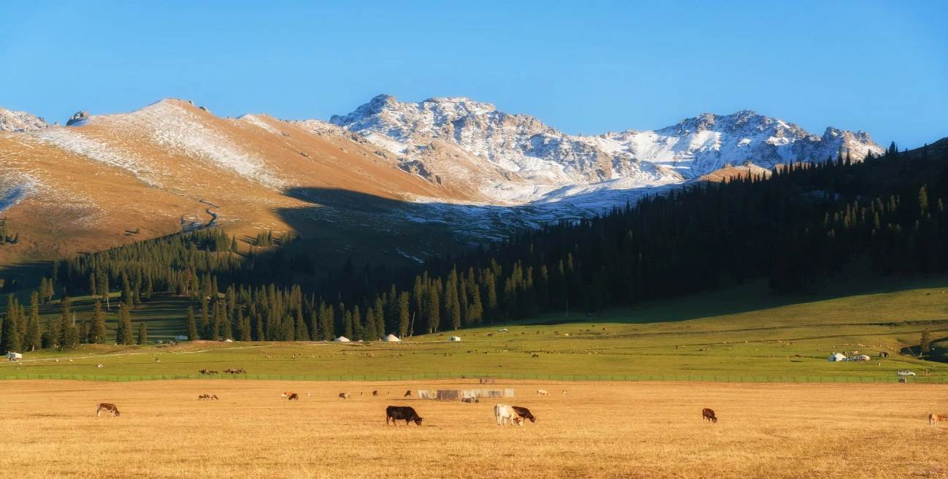

เที่ยง รับประทานอาหารกลางวันสไตล์ซินเจียง
บ่าย นำท่านเดินทางสู่ จุดชมวิวหุบเขาผานหลง เป็นจุดชมใบไม้เปลี่ยนสีที่มีชื่อเสียงในเขตทุ่งหญ้านาราถี โดยเฉพาะ
ช่วงฤดูใบไม้เปลี่ยนสีที่ต้นไม้เปลี่ยนเป็นสีเหลืองทองและแดงสด สวยงามมากเป็นพิเศษในเดือนตุลาคม 1 ใน จุด
ต๋าข่าที่มาแล้วห้ามพลาดให้ท่านได้สัมผัสวิวทิวทัศนเหลืองทองของเหล่าต้นไม้ที่เปลี่ยนสี
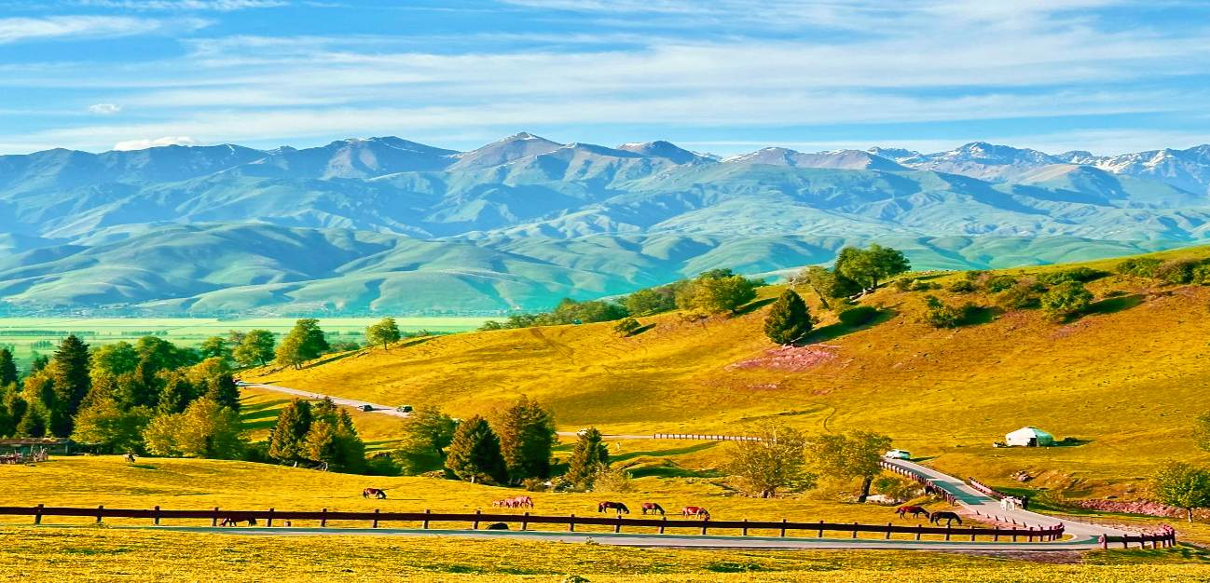

ค่ำ รับประทานอาหารค่ำสไตล์ซินเจียง
พักที่ XINJIANG CULTURAL TOURISM NALATI RESORT HOTEL หรือเทียบเท่าระดับ 4
วันที่ห้า เมืองนาราถี • แกรนด์แคนยอนคั่วเค่อซู (รวมล่องเรือ) • เมืองเท่อเค่อซือ

เช้า รับประทานอาหารเช้า ณ ห้องอาหารโรงแรม
นำท่านเดินทางสู่ แกรนด์แคนยอนคั่วเคอซู (ใช้เวลาเดินทางประมาณ 4.30 ชั่วโมง)
เที่ยง รับประทานอาหารกลางวันสไตล์ซินเจียง
บ่าย นำท่านชม แกรนด์แคนยอนคั่วเคอซู มีลักษณะเป็นชั้นหินที่ทับถมกันและมีน้ำที่ไหลมาจากเทือกเขาเทียนซานกัดเซาะเป็นเวลาหลายร้อยล้านปี ทำให้เกิดเป็นแม่น้ำกว้างที่มีลักษณะคดเคี้ยวในผาสูงชัน ล้อมรอบด้วยภูเขาสลับซับซ้อน ก่อให้เกิดแคนยอนและภูมิทัศน์ที่งดงามมากมาย จุดไฮไลท์นำท่านล่องเรือชมโค้งน้ำจระเข้ เก้าเลี้ยวสิบแปดโค้ง เป็นจุดชมวิวที่มองเห็นแม่น้ำที่มีโค้งวกไปวนมา ซึ่งได้รับการขนานนามว่าเป็นทิวทัศน์ที่งดงาม โดยเฉพาะยามเย็นที่พระอาทิตย์กำลังจะตกดิน ท้องฟ้าเปลี่ยนเป็นสีแดง และแม่น้ำก็สะท้อนแสงสีแดง
หมายเหตุ : หากสภาพอากาศไม่เอื้ออำนวย หรือ เกิดเหตุสุดวิสัย ฯลฯ ทำให้สถานที่เที่ยวประกาศปิด ทางบริษัทฯขอสงวนสิทธิ์ เปลี่ยนแปลงรายการสถานที่เที่ยวทดแทน เป็น ทะเลสาบเจาซูอี้ ทดแทน หากทางสถานที่เที่ยวประกาศเปิด จะยึดรายการท่องเที่ยวตามเดิม
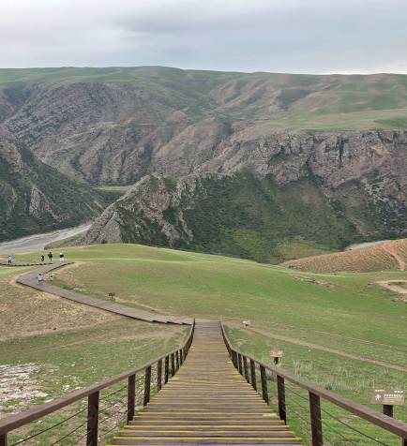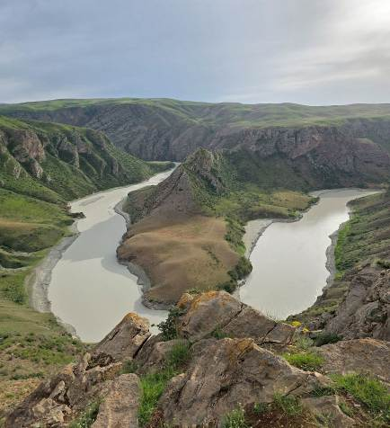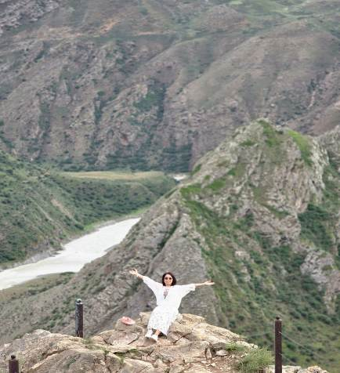

จากนั้นนำท่านเดินทางสู่ เมืองเท่อเค่อซือ ตั้งอยู่ในเขตปกครองตนเองซินเจียงอุยกูร์ ประเทศจีน เป็นที่รู้จักไปทั่วโลกในฐานะ "เมืองแปดทิศ" หรือ "เมืองยันต์แปดทิศ" ที่มีความโดดเด่น ผังเมืองถูกออกแบบตามหลักปากั้ว (โป๊ยข่วย) ของลัทธิเต๋า
ค่ำ รับประทานอาหารค่ำสไตล์ซินเจียง
พักที่ MEHOOD LESTIE THE TRAXLAND HOTEL หรือเทียบเท่าระดับ 4
วันที่หก เมืองเท่อเค่อซือ • เมืองอี้หนิง • ถนนคนเดินลิ่วซิง • เมืองอี้หนิง • นั่งรถไฟความเร็วสูง • อูหลู่มู่ฉี

เช้า รับประทานอาหารเช้า ณ ห้องอาหารโรงแรม
นำท่านเดินทางกลับสู่ เมืองอี้หนิง (ใช้เวลาเดินทางประมาณ 2.30 ชั่วโมง) เป็นเมืองสำคัญทางตะวันตกของเขตปกครองตนเองซินเจียงอุยกูร์ ประเทศจีน ตั้งอยู่ใกล้ชายแดนประเทศคาซัคสถาน และเป็นศูนย์กลางทางเศรษฐกิจ การค้า และวัฒนธรรมของภูมิภาคนี้นอกจากนี้ยังเป็นหุบเขาที่อุดมสมบูรณ์และมีทิวทัศน์สวยงาม
นำท่านสู่ ถนนคนเดินลิ่วซิง เป็นย่านเก่าแก่ในเมืองอี้หนิง สร้างขึ้นในช่วงกลางทศวรรษ 1930 โดยวิศวกรชาวเยอรมัน โดยมีลักษณะเป็นถนนหกเหลี่ยม ถนนลู่ซิงได้กลายเป็นสถานที่ท่องเที่ยวที่ดึงดูดนักท่องเที่ยวด้วยเสน่ห์ที่เป็นเอกลักษณ์และสถาปัตยกรรมที่มีสีสัน ร้านค้าและร้านอาหารดั้งเดิม รวมถึงบรรยากาศที่ผสมผสานระหว่างวัฒนธรรมดั้งเดิมและความทันสมัย
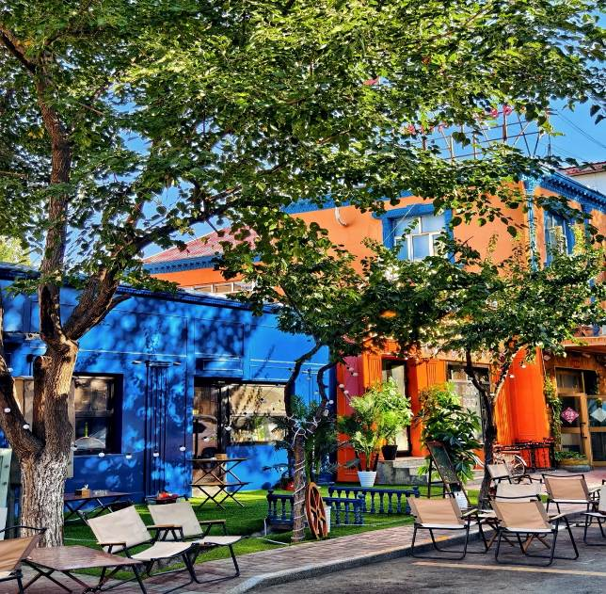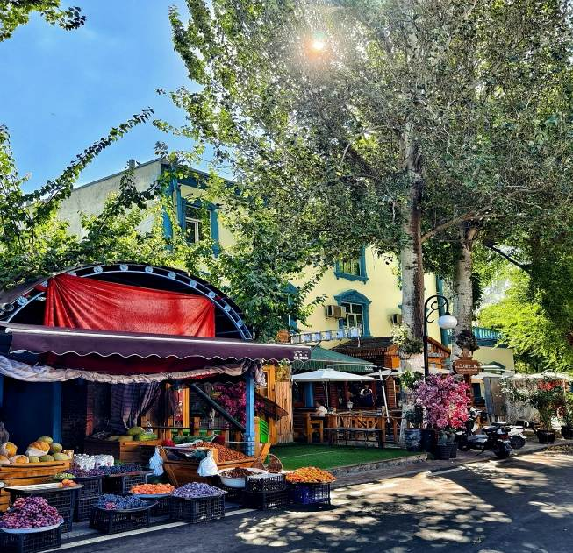

เที่ยง รับประทานอาหารกลางวันสไตล์ซินเจียง
บ่าย นำท่านเดินทางสู่สถานีรถไฟ เมืองอี้หนิง เพื่อโดยสาร รถไฟความเร็วสูง สู่ เมืองอูหลู่มู่ฉี (ใช้เวลาเดินทางประมาณ 6ชั่วโมง) เมืองเอกของมณฑลซินเจียง พลเมืองของซินเจียงกว่า 70%นับถือศาสนาอิสลาม อีกทั้งภาษา สำคัญคือ เว่ยอู๋เอ่อร์ รองลงมาคือภาษาจีนกลาง

ทั้งนี้อาจจะมีการเปลี่ยนแปลงขบวนรถไฟ)
หมายเหตุ: เพื่อความสะดวกในการเดินทางของท่าน ทางบริษัทจะนำกระเป๋าเดินทางของท่านขึ้นรถบัส โดยท่านถือเฉพาะสิ่งของสำคัญ และจำเป็นขึ้นรถไฟความเร็วสูงเท่านั้น รถบัสจะนำกระเป๋าเดินทางของท่านไปจัดเตรียมไว้ที่โรงแรม
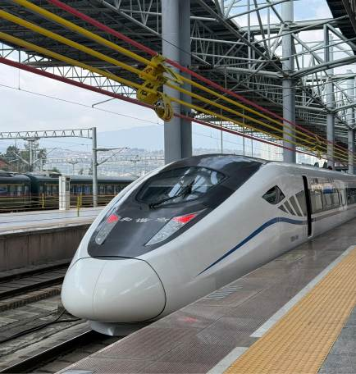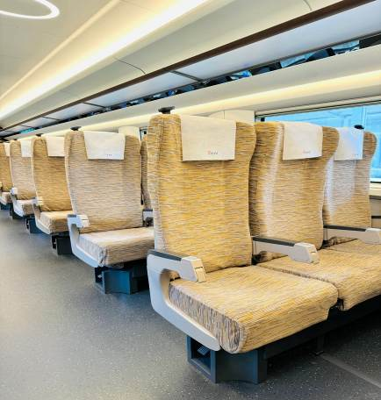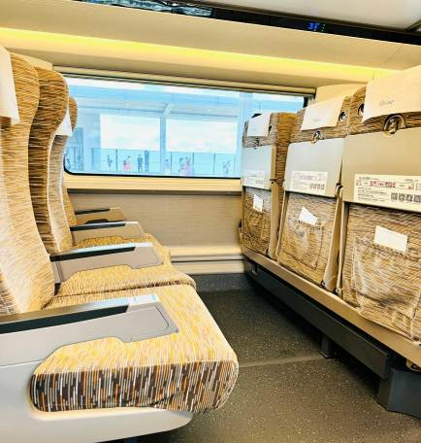

ค่ำ รับประทานอาหารค่ำ เมนู...สุกี้หม้อไฟ
พักที่ ORIENT DYNASTY HOTEL URUMQI หรือเทียบเท่าระดับ 4
วันที่เจ็ด อูหลู่มู่ฉี • เทือกเขาเทียนซาน (รวมรถแบตเตอรี่) • ทะเลสาบเทียนฉือ • ตลาดต้าปาจา

เช้า รับประทานอาหารเช้า ณ ห้องอาหารโรงแรม
นำท่านเดินชม เทือกเขาเทียนซาน (รวมรถแบตเตอรี่) ซึ่งมีความสูง 1,980 เมตรเหนือระดับน้ำทะเล เทือกเขาทอดยาวไกลเป็นระยะทางถึง 3,400 เมตร ส่วนที่กว้างที่สุดกว้างถึง 1,500 เมตร โดยเทือกเขานี้พาดผ่านตอนกลางของมณฑลซินเกียง โดยเริ่มจากด้านตะวันออกของมณฑลซินเกียงติดกับมณฑลกานซูผ่ากลางไปยังด้านตะวันตกที่พรมแดนคาซัคสถาน จากนั้นนำท่าน ชมทะเลสาบเทียนฉือ ตั้งอยู่บนยอดเขาเฝ๋อเก๋อต๋ง ซึ่งอยู่สูงกว่าระดับน้ำทะเล 2,000 เมตร ทะเลสาบแห่งนี้มีชื่อเสียงว่า “สวยงามดุจสรวงสวรรค์” โดยมีความเชื่อว่ามีสระเล็กๆ อยู่ 1 สระ ซึ่งเป็นสระที่เจ้าแม่เทียนมู่เหนียงล้างเท้าก่อนกลับขึ้นไปบนสวรรค์ ส่วนสระสวรรค์ คือ ที่อาบน้ำ และบางครั้งก็ใช้เป็นกระจกส่องหน้า ทะเลสาบเทียนฉือมีพื้นที่ 5 ตารางกิโลเมตร ส่วนลึกที่สุดลึก 10 กิโลเมตร น้ำใสและนิ่งเพราะทะเลสาบตั้งอยู่ระหว่างภูเขาและไม่ค่อยมีลม น้ำที่อยู่ในทะเลสาบเป็นน้ำที่ละลายมาจากหิมะ ให้ท่านได้ชมทัศนียภาพอันงดงามรอบทะเลสาบ พร้อมเก็บภาพประทับใจไว้เป็นที่ระลึก
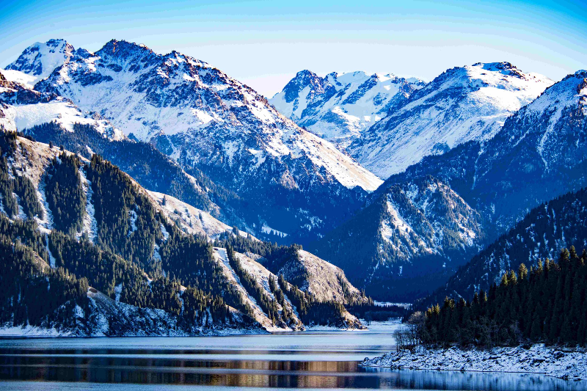

เที่ยง รับประทานอาหารกลางวันสไตล์ซินเจียง

บ่าย นำท่านชม ตลาดนัดขายสินค้าพื้นเมืองต้าปาจา เพื่อชมวิถีชีวิตของชาวบ้าน ท่านจะได้เลือกซื้อของที่ระลึก เช่น ผ้าพันคอสีสวย เครื่องเงินแบบอาหรับ และผลไม้อบแห้ง เช่น องุ่น แอปริคอด กีวี อินทผาลัม เลือกซื้อเมล็ดอัลมอนอบแห้ง เมล็ดวอลนัตอบแห้ง และถั่วอบแห้งชนิดต่างๆ

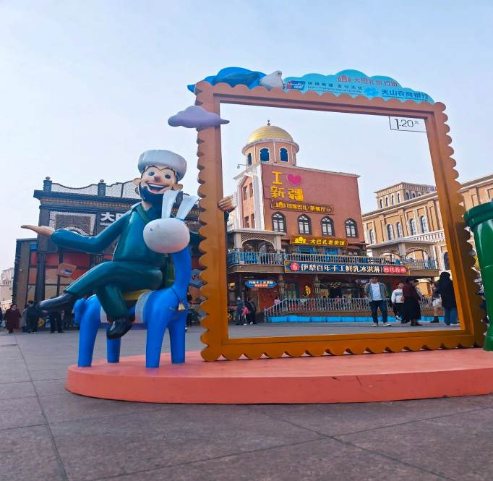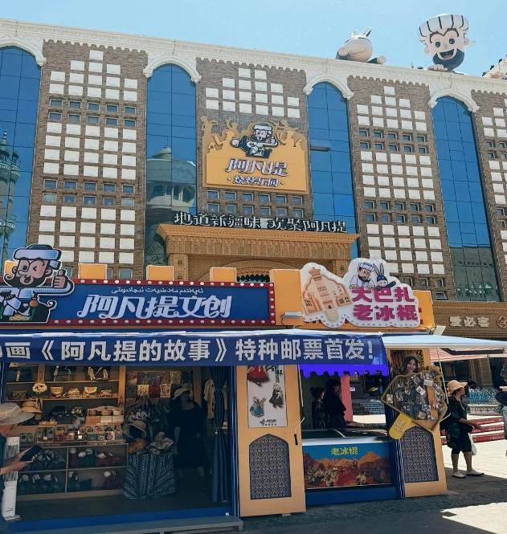

ค่ำ รับประทานอาหารค่ำ เมนู..อาหารกวางตุ้ง
พักที่ ORIENT DYNASTY HOTEL URUMQI หรือเทียบเท่าระดับ 4
วันที่แปด อูหลู่มู่ฉี • กวางเจา (CZ6883:12.45-18.05) • กวางเจา • กรุงเทพฯ (สนามบินสุวรรณภูมิ)
(CZ361:20.05-22.00)

เช้า รับประทานอาหารเช้า ณ ห้องอาหารโรงแรม
สมควรแก่เวลา กรุณาตรวจเช็คสัมภาระให้เรียบร้อย เพื่อเตรียมตัวเดินทางสู่สนามบินเพื่อกลับกรุงเทพฯ
12.45 น. เหินฟ้าสู่ กวางเจา โดยสายการบิน CHINA SOUTHERN AIRLINE เที่ยวบินที่ CZ6883

(บริการอาหารและเครื่องดื่มบนเครื่อง)

**การบริการอาหารและเครื่องดื่มบนเครื่องบิน เป็นบริการของสายการบิน ทั้งนี้อาจจะมีการเปลี่ยนแปลงได้ขึ้นอยู่กับนโยบายของสายการบิน โดยไม่ต้องเเจ้งให้ทราบล่วงหน้า**
18.05 น. เดินทางถึง สนามบินไป่หวิน เมืองกวางเจา เมืองหลวงของมณฑลกวางตุ้ง ซึ่งเป็นเมืองใหญ่ที่เติบโตอย่างรวดเร็วจากธุรกิจการค้า นอกจากนี้ยังมีอาหารและภาษาที่เป็นเอกลักษณ์ของมณฑลนี้
20.05 น. ออกเดินทางสู่ กรุงเทพฯ โดยสายการบิน CHINA SOUTHERN AIRLINE เที่ยวบินที่ CZ361

(บริการอาหารว่างและเครื่องดื่มบนเครื่อง)

**การบริการอาหารและเครื่องดื่มบนเครื่องบิน เป็นบริการของสายการบิน ทั้งนี้อาจจะมีการเปลี่ยนแปลงได้ขึ้นอยู่กับนโยบายของสายการบิน โดยไม่ต้องเเจ้งให้ทราบล่วงหน้า**
22.00 น. ถึง สนามบินสุวรรณภูมิ กรุงเทพฯ โดยสวัสดิภาพ พร้อมความประทับใจ......... ☺ ☺ ☺ ☺

********ขอบคุณทุกท่านที่ใช้บริการ********
☺ ☺ ☺ ☺ ซื่อสัตย์ จริงใจ ห่วงใย เน้นบริการ คืองานของเรา ☺ ☺ ☺ ☺

**หมายเหตุ: โปรแกรมและราคาสามารถเปลี่ยนแปลงได้ตามความเหมาะสมโดยไม่ต้องแจ้งให้ทราบล่วงหน้าทางบริษัทฯ จะถือผลประโยชน์ของลูกค้าเป็นสำคัญ**

***ในกรณีที่ลูกค้าต้องออกตั๋วโดยสารภายในประเทศ (เครื่องบิน ,รถทัวร์ ,รถไฟ) กรุณาติดต่อเจ้าหน้าที่ของบริษัทฯ เพื่อเช็คว่ากรุ๊ปมีการคอนเฟิร์มเดินทางก่อนทุกครั้ง เนื่องจากสายการบินอาจมีการปรับเปลี่ยนไฟล์ทบิน หรือเวลาบิน โดยไม่ได้แจ้งให้ทราบล่วงหน้า ทางบริษัทฯ จะไม่รับผิดชอบใด ๆ ในกรณี ถ้าท่านออกตั๋วภายในโดยไม่แจ้งให้ทราบและหากไฟล์ทบินมีการปรับเปลี่ยนเวลาบิน เพราะถือว่าท่านยอมรับในเงื่อนไขดังกล่าว***

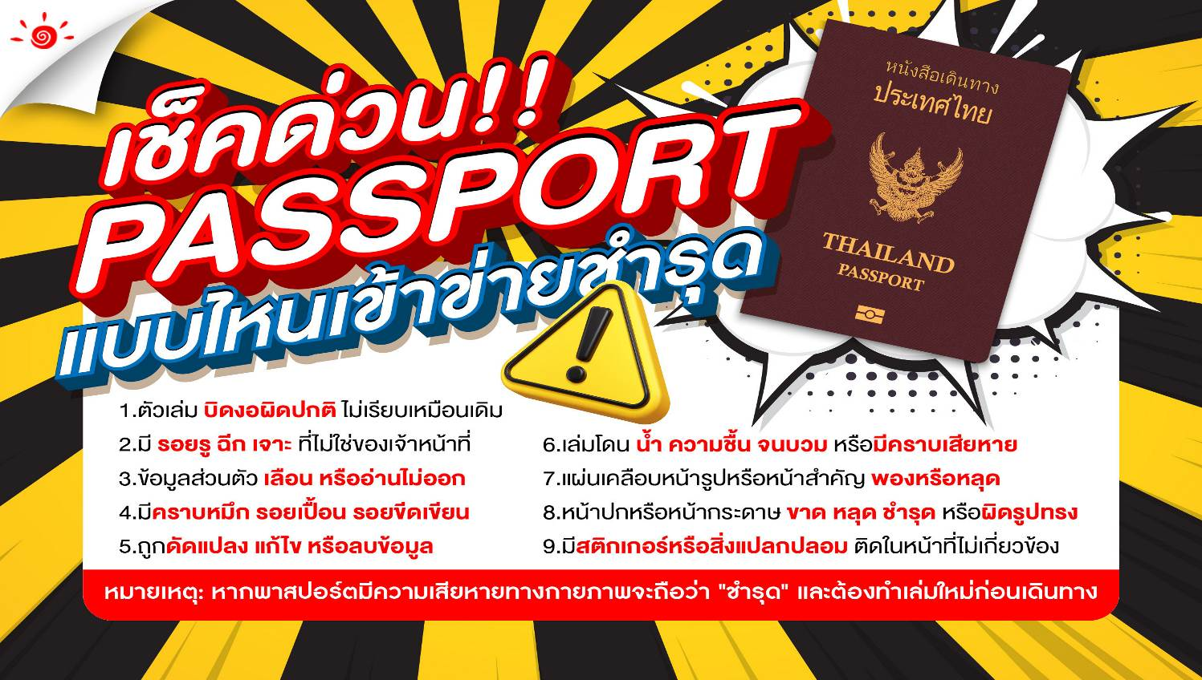
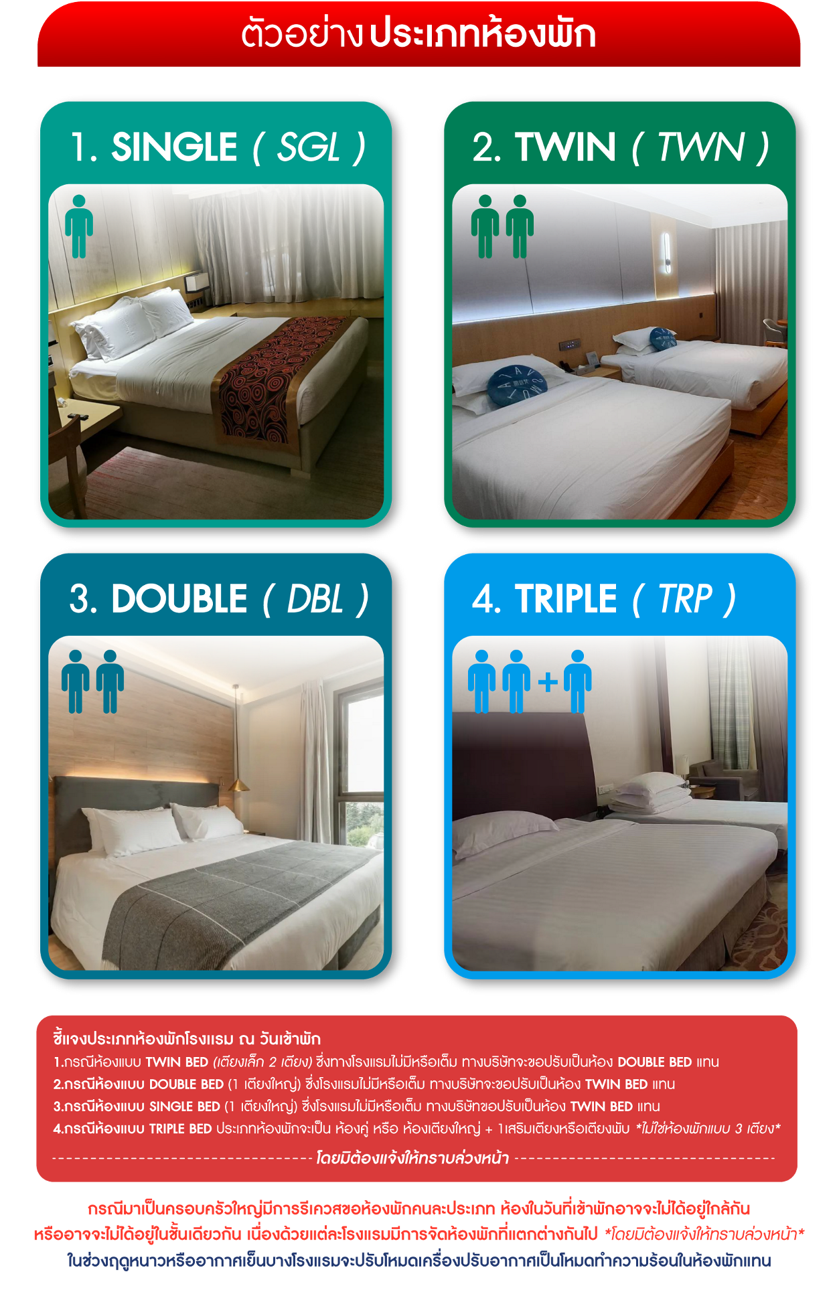

*** หากสายการบินมีการปรับราคาภาษีน้ำมันขึ้น ทางบริษัทฯ ขอสงวนสิทธิ์เก็บค่าภาษีน้ำมันเพิ่มตามความเป็นจริง ก่อนการเดินทาง **ราคาทัวร์นี้เช็คภาษีน้ำมัน ณ วันที่ 23 มิ.ย.69**

อัตราค่าบริการ (ราคาต่อท่าน)
คณะจอยทัวร์ขั้นต่ำ 9 ท่านออกเดินทางพร้อมหัวหน้าทัวร์

วันเดินทาง | ราคาทัวร์ผู้ใหญ่  พักห้องละ 2-3 ท่าน  (9 ท่านออกเดินทาง) | พักเดี่ยว  จ่ายเพิ่ม | ราคาทัวร์ผู้ใหญ่  ไม่รวมตั๋ว
10 – 17 ตุลาคม 2569 | 63,999 บาท/ท่าน | 12,000 บาท/ท่าน | 40,999 บาท/ท่าน

